**Texte d’introduction en haut de page**

Créée en 2005 aux Etats-Unis avec des dermatologues, **CeraVe** est numéro 1 en prescription corps et recommandée par près de 10 000 dermatologues aux Etats-Unis. CeraVe propose une gamme de Nettoyants et de Soins Corps et Visage efficaces et haute tolérance pour tous les types de peaux et pour toute la famille.

Tous les soins CeraVe sont enrichis aux 3 céramides essentiels et à l’acide hyaluronique pour hydrater la peau et restaurer la barrière cutanée, afin de traiter au mieux les problématiques des peaux abîmées (eczéma, psoriasis, acné...). Grâce à la technologie brevetée MVE, inspirée du médicament, les actifs encapsulés se diffusent tout au long de la journée pour garantir une peau hydratée pendant 24H.

Toutes les formules CeraVe sont fabriquées en France et respectent une charte de formulation stricte : formules sans parfum, hypoallergéniques et non comédogènes pour convenir à tous les types de peaux, même les peaux sensibles.

**Texte de bas de page : retravaillé, avec nouvelles images (toutes provenant de ressources CeraVe)**

**CERAVE, DÉVELOPPÉ AVEC DES DERMATOLOGUES POUR LES PEAUX FRAGILES**

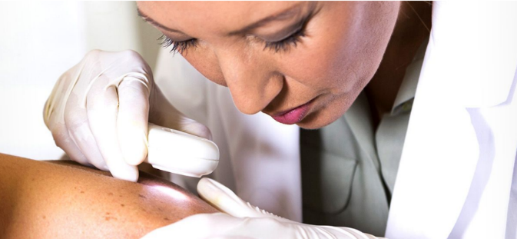Tous les produits CeraVe sont développés avec des dermatologues afin de traiter au mieux les problématiques des peaux abîmées (eczéma, psoriasis, acné...). Les études ont montré que ces pathologies ont un dénominateur commun : une barrière cutanée altérée. C’est ainsi que sont nées les formules réparatrices CeraVe : enrichis aux 3 céramides essentiels et à l’acide hyaluronique, tous les soins CeraVe restaurent la barrière cutanée et hydratent la peau en continu.

**POURQUOI LES C****ÉRAMIDES ?**

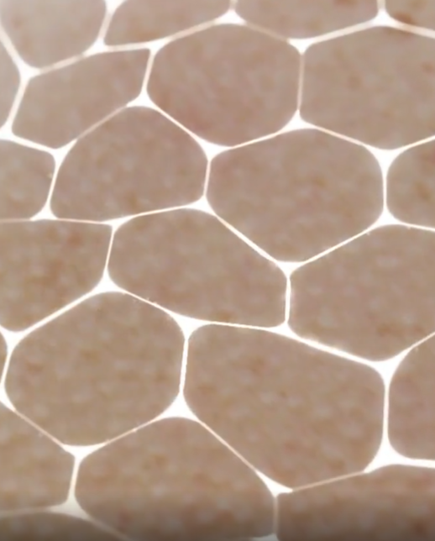Les céramides sont des lipides naturellement présents dans la peau et constituent plus de 50 % de l’épiderme. Ils jouent un rôle essentiel dans la bonne santé de notre peau. Nous pouvons comparer la barrière cutanée à un mur : les cellules de la peau constituent les briques et les céramides le ciment. Les céramides maintiennent la cohésion des cellules de la peau et évitent que le « mur » ne s’effrite. Une barrière cutanée saine prévient de la déshydratation et protège la peau contre les agressions extérieures en évitant la pénétration de potentiels irritants. Quand les céramides viennent à manquer, la peau se fragilise et se dessèche. Il est ainsi essentiel de se munir d'un soin riche en céramide pour restaurer la barrière cutanée. C’est pourquoi tous les produits CeraVe sont composés d'un complexe unique de 3 céramides essentiels (céramides 1, 3, 6-II), naturellement présents dans la peau, et de l’acide hyaluronique pour non seulement réparer mais aussi hydrater la peau en profondeur.

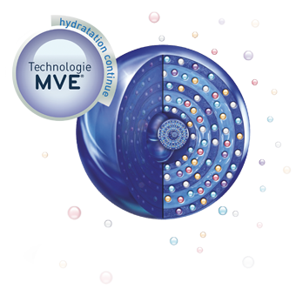**QU'EST-CE QUE LA TECHNOLOGIE MVE ?**

La technologie brevetée MVETM, aussi appelé " Émulsion multivésiculaire", est au cœur de l’ADN de la marque CeraVe. Cette technologie, pensée et développée par les dermatologues à l’origine de la marque, garantit une hydratation continue et durable tout au long de la journée. Inspirée du médicament, la technologie brevetée MVETM repose sur un système unique de libération prolongée des actifs : céramides, acides gras et autres lipides sont diffusés en continu dans la peau, tout au long de la journée, pour une peau douce et hydratée.

**DES FORMULES HAUTE TOLÉRANCE ADAPTÉES À TOUS LES TYPES DE PEAUX**

Le laboratoire CeraVe propose une gamme de produits haute tolérance, adaptés pour tous les types de peaux, des peaux normales aux peaux les plus fragiles : sensibles, sèches, déshydratées, à tendance à l’eczéma atopique, normales, grasses ou à tendance acnéique.

CeraVe vous accompagne dans votre routine au quotidien, dans le nettoyage et l’hydratation de votre peau :

Gel Moussant, Pain Hydratant Surgras, Crème Lavante Hydratante, Crème Moussante Démaquillante, Eau Micellaire : tous les nettoyants CeraVe sont doux pour la peau. Sans parfum, sans savon, et formulés sur un pH physiologique, ils respectent l’équilibre naturel de la peau pour garantir un nettoyage efficace sans compromettre la barrière cutanée.

Baume Hydratant, Lait Hydratant, Crème SA Anti-rugosités, Crème Hydratante Visage, Crème Réparatrice Contour des Yeux, Crèmes Mains et Crèmes Pieds : tous les hydratants CeraVe sont formulés dans des textures généreuses et enveloppantes qui pénètrent instantanément dans la peau, pour un fini non gras, non collant et un habillage rapide. Disponibles en Lait, en Crème ou en Baume, les hydratants CeraVe sont sans parfum, hypoallergéniques et non comédogènes pour convenir aux peaux les plus sensibles.

**UNE CHARTE DE FORMULATION STRICTE, DES PRODUITS FABRIQUÉS EN FRANCE**

Tous les soins CeraVe respectent une charte de formulation stricte et sont fabriqués en France : sans parfum, hypoallergéniques et non comédogènes pour convenir à tous les types de peaux, même les plus sensibles. En cas d'allergies spécifiques, n’hésitez pas à demander conseil à votre médecin et à consulter les listes complètes d’ingrédients figurants sur les packagings de chaque produit.

